**Rotácia zeme**

* Od západu na východ (preto Slnko vychádza na východe a zapadá na západe)
* **Hviezdny deň** – doba za ktorú sa otočí zem raz okolo svojej osi (23 hod. 56m. 4s.)
* **Slnečný deň** – čas medzi 2 maximálnymi výškami slnka na oblohe (24 hod.)
* **Zem sa otočí za**:
  + **24 hod.** o **360°**
  + **1 hod.** o **15°**
  + **4 min.** o **1°**
  + **4 sek.** o **1'**
* **Miestny čas** – čas rovnaký len na 1 poludníku (každým poludníkom sa čas mení)
* **Pásmový čas** – rovnaký v celom pásme o šírke **15°.** Naša zem je rozdelená na 24 časových pasiem. Krajina, ktorá ma najviac časových pasiem je **Rusko**
* **Nákres:**
* 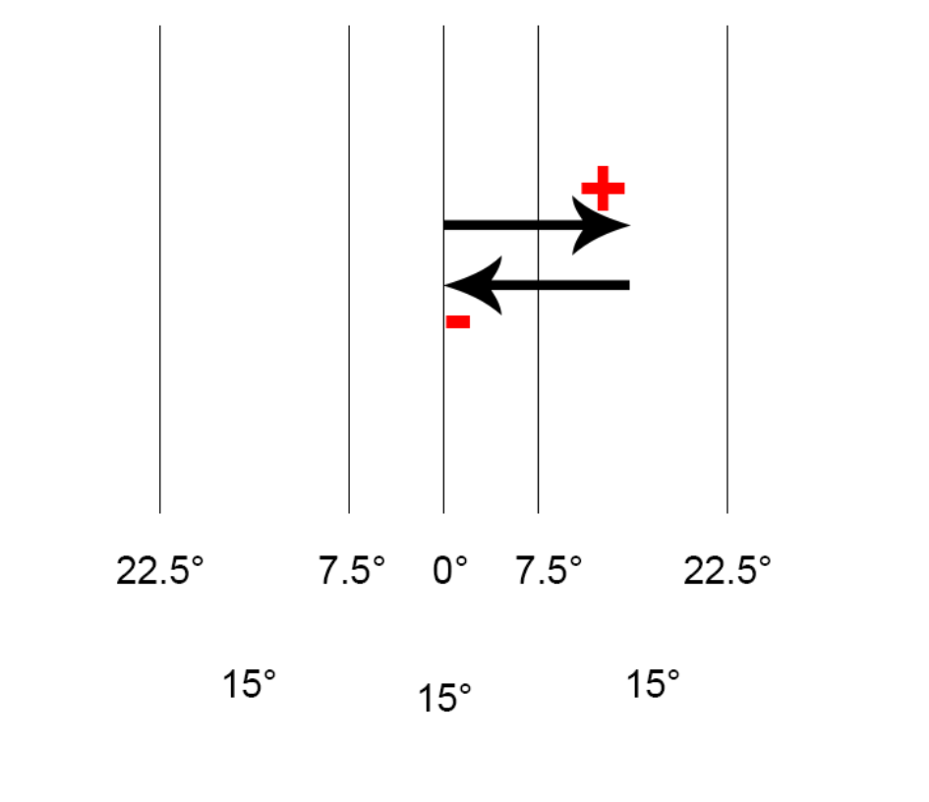
* **UTC** – Svetový čas, čas v pásme v okolí nultého poludníka
* Platí že, smetom na východ čas pribúda, smerom na západ čas ubúda
* **Sezónny čas** – zmena času z letného na zimný a naopak
* **Dátumová hranica** – prechádza **180°** poludníkom (hranica je **kľukatá** – vyhýba sa obývaným miestam)
* **Dôsledky rotácie zeme**:
  + **Striedanie dňa a noci**
  + **Rozdielny čas**
  + **Coriolisova sila** (rôzne body na Zemi majú rozdielnu rotačnú rýchlosť)